L

L’anima al sole
Una volta un missionario in Papua, Nuova Guinea, si accorse che uno dei suoi nuovi cristiani, un fiero capo della tribù Kanaka, alla fine di ogni Messa andava davanti al tabernacolo e vi rimaneva a lungo, diritto come una palma, a dorso nudo. Era un uomo molto semplice che non aveva neppure imparato a leggere la Bibbia.
Il missionario non resistette alla curiosità di vederlo sempre là dopo ogni Messa. Un giorno gli chiese che cosa facesse, così fermo e silenzioso di fronte al tabernacolo.
Ridendo, il kanako rispose: “Tengo la mia anima al sole!”.

La volpe e il vigneto
C’era una volta una volpe che trovò un gran bel vigneto.
Ma il vigneto era circondato, da ogni lato, da un recinto.
La volpe vi voleva entrare ad ogni costo, tanto era bello, tanto era ripieno di frutta.
Si mise, dunque, a perlustrare tutto il recinto, quando, finalmente, riuscì a trovare un’apertura.
“Ci siamo!”, pensò. E si lanciò per passare dal buco.
Il guaio è che l’apertura era troppo stretta!
La volpe, allora, digiunò per tre giorni finché divenne magrissima e poté, finalmente, infilarsi nel vigneto.
Corse all’uva e incominciò a mangiare e a mangiare… e così si ingrassò.
Un giorno volle uscire dal vigneto: cercò di strisciare attraverso l’apertura, ma, ancora una volta, il grasso che aveva accumulato glielo impedì.
Allora digiunò altri tre giorni, finché divenne abbastanza sottile per uscire dal vigneto.
L’uomo “come è uscito nudo dal grembo di sua madre, così se ne andrà di nuovo, come era venuto” (Qo 5,14).
---------------------------------------------------------------------------------------------------

La Biblioteca ACRS di Meledo e il Centro Parrocchiale “Noi Associazione”
organizzano

1) una VISITA alla VILLA PISANI DI STRA (Venezia),
con facoltativa visita alla MOSTRA “Dal Cielo all’Universo”
Domenica 25 luglio 2004: partenza ore 13,00 e ritorno alle ore 20,00 circa
Quota di partecipazione euro 15,00 che comprende pullman e visita guidata.
Chiusura prenotazioni il 24 luglio

2) una SERATA ALL’ARENA di Verona
per l’Opera “LA TRAVIATA” Martedì 24 Agosto 2004 : partenza ore 18,00
Quota iscrizione euro 32,00. Chiusura prenotazioni 10 agosto
Prenotazioni presso il Centro parrocchiale
o in Biblioteca (martedì dalle ore 16 alle 18)
tel. Biblioteca 823048; Grazia 820783.

Lunedì 19: ore 9,30 S.Messa al Pensionato
Martedì 20: ore 8,30 S. Messa
Mercoledì 21: ore 8,30 S. Messa
Giovedì 22: ore 9,30 S.Messa al Pensionato
Venerdì 23: ore 20,00 S. Messa al Cimitero
Sabato 24: ore 19,00 S. Messa prefestiva
Domenica 25: Ss. Messe festive ore 8,00 –10,30
Dal Lunedì’ 26 al Giovedì 29 ore 9,30 S. Messa al Pensionato
Venerdì 30: ore 20,00 S. Messa al Cimitero
Sabato 31: ore 19,00 S. Messa prefestiva
Domenica 01/08: Perdon d’Assisi Ss. Messe festive ore 8,00 –10,30
------------------------------------------------------------------------------------------------------------
Pulizie della Chiesa:
mercoledì 21: Casarotto Maria – Mastrotto Maristella – Parlato Stefania – Panozzo Augusta – Rossi Graziella
mercoledì 28: Bellinaso Gina – Crestani Maristella – Lovato Anita – Peota Maria Teresa – Peota Anna – Peota Margherita
Sono nati due bambini e una bambina
Le nostre campane hanno suonato a festa mercoledì 14 luglio per la nascita di VALENTINA, figlia di Sebastiano Jeni e di Maria Torise, via 4 Novembre 11/B, di NICOLAS figlio di Ivano Ceretta e di Marzia Baldan, via Paradiso 8 e NICOLO’ figlio di Diego Matiello e di Michela Negro, v. 4 Novembre 11/A.
Le nostre più vive felicitazioni alle tre famiglie.

Gita in Svizzera del 27 - 29 agosto: Si sono resi liberi, in questi giorni, due posti. Chi fosse interessato può iscriversi presso don Demetrio (tel. 0444/820808).
------------------------------------------------------------------------------------------------------------

Indulgenza del Perdon d’Assisi

Dal mezzogiorno del sabato 31 a tutta domenica 1 agosto è concessa l’indulgenza plenaria in favore dei vivi e dei defunti a quei fedeli che visiteranno una chiesa parrocchiale o francescana, recitando il Padre nostro e il Credo e pregando secondo le intenzioni del Papa. Inoltre sono richieste la Confessione e la Comunione entro 15 giorni precedenti o seguenti.
S. Francesco ottenne dal Papa che la Porziuncola fosse luogo di perdono tra gli uomini e il loro Signore.
Il Perdon d’Assisi rappresenta veramente il momento più significativo, la manifestazione più appassionata del desiderio che Francesco aveva di realizzare “la pace che Cristo ha donato all’umanità”.
---------------------------------------------------------------------------------------------------
Comincia il caldo
Con il caldo la tentazione di eccedere nello scoprirsi è sempre più forte, tanto più che la mentalità comune ha deciso che il pudore è solo un residuo archeologico del tutto privo di valore. I cristiani sono invitati dalla Parola di Dio a “non conformarsi alla mentalità dominante e superficiale di questo mondo” (Rom.12,2), rifiutando di fare del proprio corpo un oggetto da esibire agli occhi altrui.
In particolare in chiesa si eviti ogni abbigliamento indecente.

Prega con il Vangelo

Domenica 18 luglio

Signore Gesù, donami il coraggio di dedicare uno spazio quotidiano alla preghiera e così scegliere, come Maria, l’unica cosa necessaria.
Solo chi ha il coraggio di “buttar via” del tempo nella preghiera ha la possibilità di penetrare con il proprio sguardo il mistero della Presenza divina.
Fa’, o Signore Gesù, che non sia assorbito dalle eccessive preoccupazioni e dall’angoscia che mi impediscono l’ascolto della tua Parola e non permettono di lasciarle portare frutto.
Gesù Maestro, dalla preghiera abbia la forza di accettare il compito che mi hai affidato e il non fuggire dalle mie responsabilità quotidiane.

Domenica 25 luglio

O Signore tu conosci che cosa è meglio per me: fa’ che avvenga questo o quello, secondo la tua volontà.
Dammi ciò che vuoi, nella misura che vuoi e quando vuoi.
Trattami come tu sai che è bene trattarmi e nel modo che più possa soddisfare te: così crescerà il tuo onore.
Mettimi dove vuoi ed esercita su di me la tua volontà in ogni cosa, liberamente.
Io sono nelle tue mani: muovimi e girami in ogni senso.
Ecco, io sono un tuo servo, pronto a tutto: un tuo servo che desidera vivere non per se stesso, ma per te.
(Imitazione di Cristo)
----------------------------------------------------------------------------------
Gita in Svizzera del 27 - 29 agosto:
Si sono resi liberi, in questi giorni, due posti. Chi fosse interessato può iscriversi presso don Demetrio (tel. 0444/820808).
----------------------------------------------------------------------------------

Hanno collaborato: Don Demetrio, Giancarlo, Giuseppe
Venerdì 30 luglio, alle ore 20.30, ci sarà Neris.

MELEDO - PARROCCHIA DI S. MAURIZIO

XVI Domenica tra l’anno
N. 405 - 18 Luglio 2004

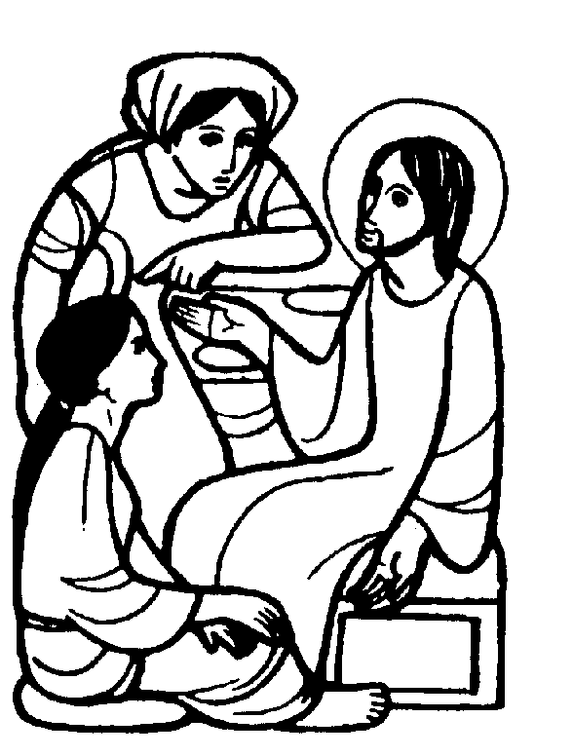

“Maria ai piedi di Gesù ascoltava la sua parola; Marta invece era tutta presa dai molti servizi”. (Lc. 10,39-40)

Marta ci insegna ad essere accoglienti verso coloro che si trovano in necessità. Maria invece è la vera discepola che antepone a tutto l’ascolto del suo Signore. Per lei il centro verso cui tutto converge è solo Gesù, non il servizio, non quello che lei può fare, ma quello che lei può essere, quello che lei può ricevere dall’insegnamento di Cristo.

DOMENICA 18: 16ª tra l’anno Ss. Messe festive ore 8:00 –10:30
Ore 8 def. Pesarico Achille; ore 10,30 def. 7º Volpiana Luigi; Negro Sergio

LUNEDI’ 19: S. Liberio ore 9,30 S.Messa al Pensionato
MARTEDI 20: S. Elia ore 8,30 S. Messa
MERCOLEDI’ 21: S. Lorenzo da Brindisi ore 8,30 S. Messa
Def. fam. Zambon
GIOVEDI’ 22: S. M. Maddalena ore 9,30 S.Messa al Pensionato
VENERDI’ 23: S. Brigida ore 20,00 S. Messa al Cimitero
Def. a. Vinante Maria;a.Ceretta Pietro e Bortolo; Peruffo Pietro; Rondon Giovanni; Vinante Brigida e Pagiusco Alberto; Vinante Almerino e Antonio; Anime Purgatorio.

SABATO 24: S. Cristina di Bolsena ore 19,00 S. Messa prefestiva
Def. a. Storelli Francesco, Arnaldo e Concetta; Trentin Attilio

DOMENICA 25: 17ª tra l’anno Ss. Messe festive ore 8,00 –10,30
Ore 10,30 Bisogni Angelo e Girardi Maria; Massignan Giulio e generi

Dal Lunedì’ 26 al Giovedì 29 ore 9,30 S. Messa al Pensionato

VENERDI’ 30: S. Donatella ore 20,00 S. Messa al Cimitero
Def. a. Nastellis Giulio, Angelo, Maria e Tulio; Castagna Angela e figli; Anime del Purgatorio

SABATO 31: S. Ignazio di Loyola ore 19,00 S. Messa prefestiva

DOMENICA 01/08: 18ª tra l’anno Ss. Messe festive ore 8,00 –10,30
Ore 10,30 Def. a. Casarotto Luigi e fam.; Marzotto Luigi e Marina

